**普鲁兰多糖**

类别：[普鲁兰多糖](http://www.kangnaxin.com/html/chanpinzhanshi/pululanduotang/) 作者：Manager 日期：2014-8-7 8:52:21

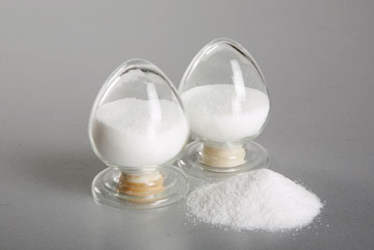

　　我公司的普鲁兰多糖在生产时，用压滤超滤法替代目前的溶剂沉淀法，解决了产品的溶剂残留问题，干燥时采用喷雾干燥法生产，使普鲁兰多糖更容易溶解。

　　普鲁兰（pullulan）通常称为普鲁兰胶或普鲁兰多糖，是一种水溶性的无味、无毒、可食用纯天然高分子多糖，外观为纯白色粉末。

　　普鲁兰胶作为美国及欧盟药典批准的药用辅料，广泛应用在食品、医药、化妆品等领域，在美国通过了GRAS认证，中国2006年将普鲁兰胶纳入《GB2760》，2010年收录入《国际化妆品原料标准中文名称目录》。

1.产品性能  
　　低热值、低消化吸收性；耐热 、耐盐、耐酸碱、热稳定性好；可塑性、润滑性、附着性、粘附性强，覆膜和成膜性能尤其突出且隔气性强，还可改善物性保持水分等，并具有使双歧杆菌增殖和改善便秘的作用。

2.安全性能  
　　普鲁兰多糖纯天然植物源，不含转基因生物体，不会引起任何生物学毒性和异常状态，符合国际穆斯林、犹太教和素食协会的要求，可以安全地用于食品及药品。

3.食品应用  
　　可作为被膜剂、增稠剂、保鲜剂、成型剂、品质改良剂、乳化剂使用。

|  |  |
| --- | --- |
| 食品名称/分类 | 最大使用量（g/kg） |
| 胶基糖果 | 50.0 |
| 乳脂糖果 | 50.0 |
| 凝胶糖果 | 50.0 |
| 糖果和巧克力制品包衣 | 50.0 |
| 预制水产品 | 30.0 |
| 复合调味料 | 50.0 |
| 蛋白型固体饮料 | 50.0 |
| 果蔬汁（肉）饮料  （含发酵型产品） | 3.0 （浓浆按稀释倍数增加使用量） |
| 其他（仅限膜片） | 按生产需要适量使用 |

4.广泛应用  
　　化妆品面膜、乳霜、植物胶囊、药物制剂、包装薄膜等。